Java面试 - 数据库篇MySql

事务四大特性
- 原子性：要么执行，要么不执行，也就是不可再分，已经最小了。
- 隔离性：所有操作全部执行完以前，其他会话不能看到过程。
- 一致性：事务前后，数据总额一致。
- 持久性：一旦事务提交，对数据的改变就是永久的。

数据库隔离级别
- 脏读：事务B读取事务A还没有提交的数据。读取未提交数据
- 不可重复度：两次事务读到的数据不一致，侧重修改。
- 幻读：读取的记录行数不一样。侧重增删。
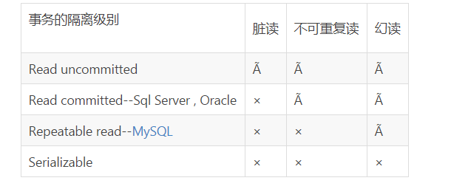

三、MySQL的两种存储引擎的区别
MYISAM：
- 不支持外键；表锁，插入数据时，锁定整个表；查表总行数时，不需要全表扫描。
- 不支持事务，但是整个操作时原子性的。
- 存储总行数，执行select count(*) from table时 只需要获取总行数即可。
- 一个MYISAM表有三个文件：索引文件，表结构文件，数据文件。
- 采用非聚集索引，索引文件数据域存储指向数据文件的指针。辅索引与主索引基本一致，但是辅索引不用保证唯一性。
- 支持全文索引和空间索引。
- 对于AUTO_INCREMENT类型的字段，在MyISAM表中，可以和其他字段一起建立联合索引。
INNODB：
- 支持事务。
- 支持行锁和外键约束，因此支持并发。
- 不存储总行数；也就是说，执行select count(*) from table时，InnoDB要扫描一遍整个表来计算有多少行。注意的是，当count(*)语句包含 where条件时，两种表的操作是一样的。
- 对于AUTO_INCREMENT类型的字段，InnoDB中必须包含只有该字段的索引
- DELETE FROM table时，InnoDB不会重新建立表，而是一行一行的删除
- 一个Innodb表存储在一个文件内(共享表空间，表大小不受操作系统的限制)，也可能为多个(设置为独立表空间，表大小受操作系统限制，大小为2G)，受操作系统文件大小的限制
- 主键索引采用聚集索引（索引的数据域存储数据文件本身），辅索引的数据域存储主键的值；因此从辅索引查找数据，需要先通过辅索引找到主键值，再访问主键索引；最好使用自增主键，为维持B+树结构，文件的大调整。

四、描述一下mysql的索引
索引是一种特殊的文件(InnoDB数据表上的索引是表空间的一个组成部分)，它们包含着对数据表里所有记录的引用指针。更通俗的说，数据库索引好比是一本书前面的目录，能加快数据库的查询速度。上述SQL语句，在没有索引的情况下，数据库会遍历全部200条数据后选择符合条件的；而有了相应的索引之后，数据库会直接在索引中查找符合条件的选项。如果我们把SQL语句换成“SELECT * FROM article WHERE id=2000000”，那么你是希望数据库按照顺序读取完200万行数据以后给你结果还是直接在索引中定位呢？上面的两个图片鲜明的用时对比已经给出了答案（注：一般数据库默认都会为主键生成索引）。

索引分为聚簇索引和非聚簇索引两种，聚簇索引是按照数据存放的物理位置为顺序的，而非聚簇索引就不一样了；聚簇索引能提高多行检索的速度，而非聚簇索引对于单行的检索很快。

索引失效情况：
- 类型要一致，如果是varchar字段用了int类型 去查询，索引将失效。
- Like查询以’%’开头用不到索引，%结尾能用索引。
- Where语句中使用<> != 。
- Where语句中使用or，但是没有把or的所有字段加上索引。这种情况使用索引需要将or中的索引字段加上索引。
- Where语句中对字段表达式操作。
- Where语句中使用not in。In会使用索引，但是查询数据多会放弃。
- 多索引，没有使用第一部分，则放弃索引。

Btree与hash索引：
- btree树索引列是顺序组织存储的，所以很适合查找范围数据。
- 哈希索引：基于哈希表实现，只有精确匹配索引所有列的查询才有效，对于每一行数据，存储引擎都会对所有的索引列的值计算一个哈希码，哈希码是一个较小的值，并且不同键值的行计算出来的哈希码不一样，哈希索引将所有的哈希码存储在索引中，同时在哈希表中保存指向每个数据行的指针。

参考文档：https://www.cnblogs.com/xiaoboluo768/p/5164342.html
https://www.cnblogs.com/rgever/p/9736374.html

如何查看索引使用情况
explain显示了MySQL如何使用索引来处理select语句以及连接表。可以帮助选择更好的索引和写出更优化的查询语句。查看是否使用索引，简单的看type类型就可以。如果它是all，那说明这条查询语句遍历了所有的行，并没有使用到索引。
explain select * from company_info where cname like '%小%'
1）、id列数字越大越先执行，如果说数字一样大，那么就从上往下依次执行，id列为null的就表是这是一个结果集，不需要使用它来进行查询。
2）、select_type列常见的有：
A：simple：表示不需要union操作或者不包含子查询的简单select查询。有连接查询时，外层的查询为simple，且只有一个
B：primary：一个需要union操作或者含有子查询的select，位于最外层的单位查询的select_type即为primary。且只有一个
C：union：union连接的两个select查询，第一个查询是dervied派生表，除了第一个表外，第二个以后的表select_type都是union
D：dependent union：与union一样，出现在union 或union all语句中，但是这个查询要受到外部查询的影响
E：union result：包含union的结果集，在union和union all语句中,因为它不需要参与查询，所以id字段为null
F：subquery：除了from字句中包含的子查询外，其他地方出现的子查询都可能是subquery
G：dependent subquery：与dependent union类似，表示这个subquery的查询要受到外部表查询的影响
H：derived：from字句中出现的子查询，也叫做派生表，其他数据库中可能叫做内联视图或嵌套select
4）、type
依次从好到差：system，const，eq_ref，ref，fulltext，ref_or_null，unique_subquery，index_subquery，range，index_merge，index，ALL，除了all之外，其他的type都可以使用到索引，除了index_merge之外，其他的type只可以用到一个索引
A：system：表中只有一行数据或者是空表，且只能用于myisam和memory表。如果是Innodb引擎表，type列在这个情况通常都是all或者index
B：const：使用唯一索引或者主键，返回记录一定是1行记录的等值where条件时，通常type是const。其他数据库也叫做唯一索引扫描
C：eq_ref：出现在要连接过个表的查询计划中，驱动表只返回一行数据，且这行数据是第二个表的主键或者唯一索引，且必须为not null，唯一索引和主键是多列时，只有所有的列都用作比较时才会出现eq_ref
D：ref：不像eq_ref那样要求连接顺序，也没有主键和唯一索引的要求，只要使用相等条件检索时就可能出现，常见与辅助索引的等值查找。或者多列主键、唯一索引中，使用第一个列之外的列作为等值查找也会出现，总之，返回数据不唯一的等值查找就可能出现。
E：fulltext：全文索引检索，要注意，全文索引的优先级很高，若全文索引和普通索引同时存在时，mysql不管代价，优先选择使用全文索引
F：ref_or_null：与ref方法类似，只是增加了null值的比较。实际用的不多。
G：unique_subquery：用于where中的in形式子查询，子查询返回不重复值唯一值
H：index_subquery：用于in形式子查询使用到了辅助索引或者in常数列表，子查询可能返回重复值，可以使用索引将子查询去重。
I：range：索引范围扫描，常见于使用>,<,is null,between ,in ,like等运算符的查询中。
J：index_merge：表示查询使用了两个以上的索引，最后取交集或者并集，常见and ，or的条件使用了不同的索引，官方排序这个在ref_or_null之后，但是实际上由于要读取所个索引，性能可能大部分时间都不如range
K：index：索引全表扫描，把索引从头到尾扫一遍，常见于使用索引列就可以处理不需要读取数据文件的查询、可以使用索引排序或者分组的查询。
L：all：这个就是全表扫描数据文件，然后再在server层进行过滤返回符合要求的记录。

六、索引优缺点
1、索引最大的好处是提高查询速度。
2、缺点是更新数据时效率低，因为要同时更新索引。
3、对数据进行频繁查询进建立索引，如果要频繁更改数据不建议使用索引。

七、索引的底层实现（B+树，为何不采用红黑树B树）
1、红黑树：增加、删除红黑树会进行频繁的调整，来保证红黑树的性质，浪费时间。
2、B树也就是B-树，查询性能不稳定，查询结果高度不一致，每个节点保存指向真实数据的指针，相比B+树每一层存储的元素更多，显得更高一些。
3、B+树相比另两种树，显得更矮更宽，查询层次浅。

B+树的优势：
1、单个节点可以存储更多的数据，减少I/O的次数。
2、查找性能更稳定，因为都是要查找到叶子结点。
3、叶子结点形成了有序链表，便于查询。

八、索引分类
普通索引：最基本的索引，没有任何限制
唯一索引：与"普通索引"类似，不同的就是：索引列的值必须唯一，但允许有空值。
主键索引：它是一种特殊的唯一索引，不允许有空值。
全文索引：针对较大的数据，生成全文索引很耗时好空间。
组合索引：为了更多的提高mysql效率可建立组合索引，遵循”最左前缀“原则

死锁怎么解决
- 找到进程号
- Kill掉

如何尽可能避免死锁
1）以固定的顺序访问表和行。即按顺序申请锁，这样就不会造成互相等待的场面。
2）大事务拆小。大事务更倾向于死锁，如果业务允许，将大事务拆小。
3）在同一个事务中，尽可能做到一次锁定所需要的所有资源，减少死锁概率。
4）降低隔离级别。如果业务允许，将隔离级别调低也是较好的选择，比如将隔离级别从RR调整为RC，可以避免掉很多因为gap锁造成的死锁。
5）为表添加合理的索引。如果不走索引将会为表的每一行记录添加上锁，死锁的概率大大增大。

Redis

一、Redis有哪些数据结构类型
1、String，redis对于KV的操作效率很高，可以直接用作计数器。例如，统计在线人数等等，另外string类型是二进制存储安全的，所以也可以使用它来存储图片，甚至是视频等。
2、hash，存放键值对，一般可以用来存某个对象的基本属性信息，例如，用户信息，商品信息等，另外，由于hash的大小在小于配置的大小的时候使用的是ziplist结构，比较节约内存，所以针对大量的数据存储可以考虑使用hash来分段存储来达到压缩数据量，节约内存的目的，例如，对于大批量的商品对应的图片地址名称。比如：商品编码固定是10位，可以选取前7位做为hash的key,后三位作为field，图片地址作为value。这样每个hash表都不超过999个，只要把redis.conf中的hash-max-ziplist-entries改为1024，即可。
3、List，列表类型，可以用于实现消息队列，也可以使用它提供的range命令，做分页查询功能。
4、set，集合，整数的有序列表可以直接使用set。可以用作某些去重功能，例如用户名不能重复等，另外，还可以对集合进行交集，并集操作，来查找某些元素的共同点
5、zset，有序集合，可以使用范围查找，排行榜功能或者topN功能。

二、聊聊Redis实现分布式锁
1、加锁：加锁实际上就是在redis中，给Key键设置一个值，为避免死锁，并给定一个过期时间。
SET lock_key random_value NX PX 5000
random_value 是客户端生成的唯一的字符串。
NX 代表只在键不存在时，才对键进行设置操作。
PX 5000 设置键的过期时间为5000毫秒。

如果上面的语句执行成功则证明加锁成功。

2、解锁
解锁的过程就是将Key删除。
为了保证解锁的原子性，我们用LUA脚本完成这一操作。先判断当前锁的字符串是否与传入的值相等，是的话删除key，解锁成功。
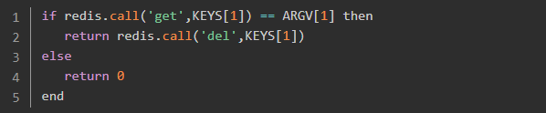

Redisson底层锁实现原理：
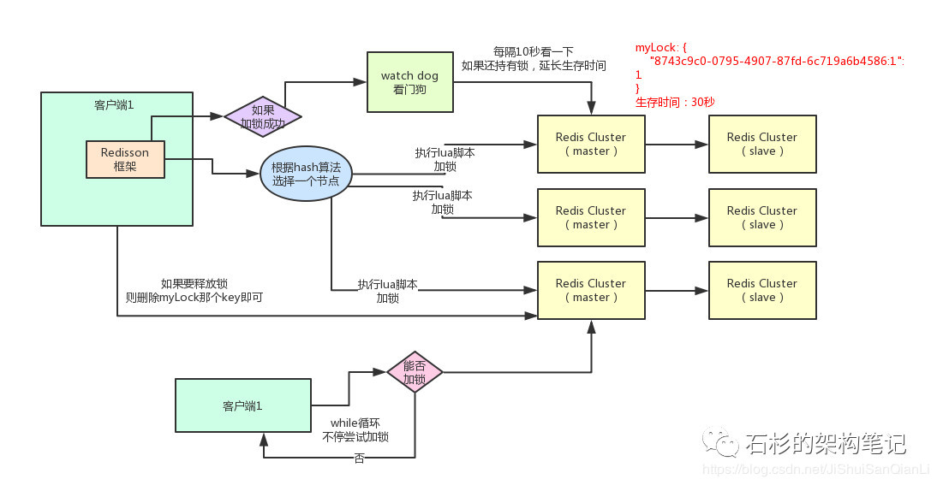

参考文档：https://www.jianshu.com/p/47fd7f86c848

三、Redis有哪几种持久化
持久化就是把内存的数据写到磁盘中去，防止服务宕机了内存数据丢失。
Redis 提供了两种持久化方式:RDB（默认） 和AOF

RDB：
rdb是Redis DataBase缩写
功能核心函数rdbSave(生成RDB文件)和rdbLoad（从文件加载内存）两个函数
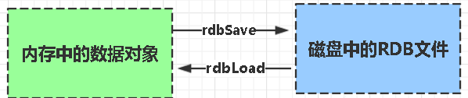

AOF:
Aof是Append-only file缩写
每当执行服务器(定时)任务或者函数时flushAppendOnlyFile 函数都会被调用， 这个函数执行以下两个工作
aof写入保存：
WRITE：根据条件，将 aof_buf 中的缓存写入到 AOF 文件
SAVE：根据条件，调用 fsync 或 fdatasync 函数，将 AOF 文件保存到磁盘中。
存储结构:
内容是redis通讯协议(RESP )格式的命令文本存储。
比较：
1、aof文件比rdb更新频率高，优先使用aof还原数据。
2、aof比rdb更安全也更大
3、rdb性能比aof好
4、如果两个都配了优先加载AOF
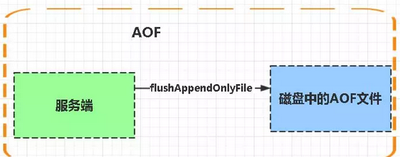

四、Redis有哪些架构模式
1、单机版

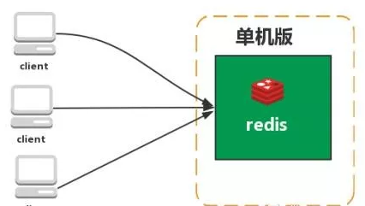

特点：简单
问题：1、内存容量有限 2、处理能力有限 3、无法高可用。

2、主从复制
Redis 的复制（replication）功能允许用户根据一个 Redis 服务器来创建任意多个该服务器的复制品，其中被复制的服务器为主服务器（master），而通过复制创建出来的服务器复制品则为从服务器（slave）。 只要主从服务器之间的网络连接正常，主从服务器两者会具有相同的数据，主服务器就会一直将发生在自己身上的数据更新同步 给从服务器，从而一直保证主从服务器的数据相同。
特点：
1、master/slave 角色
2、master/slave 数据相同
3、降低 master 读压力在转交从库
问题：
无法保证高可用
没有解决 master 写的压力

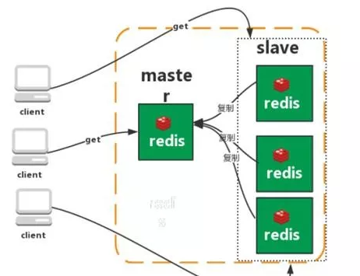

3、哨兵
Redis sentinel 是一个分布式系统中监控 redis 主从服务器，并在主服务器下线时自动进行故障转移。其中三个特性：
监控（Monitoring）： Sentinel 会不断地检查你的主服务器和从服务器是否运作正常。
提醒（Notification）： 当被监控的某个 Redis 服务器出现问题时， Sentinel 可以通过 API 向管理员或者其他应用程序发送通知。
自动故障迁移（Automatic failover）： 当一个主服务器不能正常工作时， Sentinel 会开始一次自动故障迁移操作。
特点：
1、保证高可用
2、监控各个节点
3、自动故障迁移
缺点：主从模式，切换需要时间丢数据
没有解决 master 写的压力

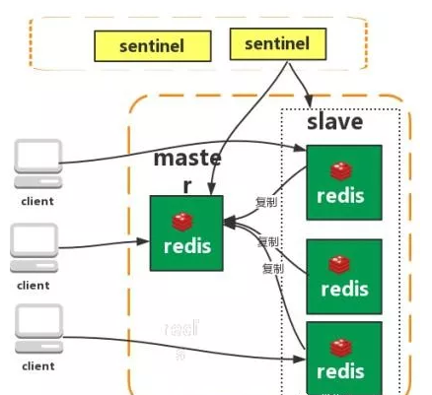

4、集群（proxy）
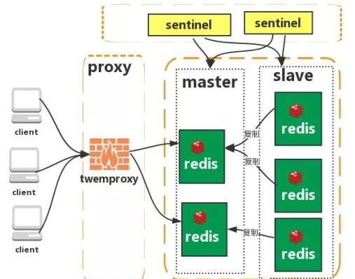

Twemproxy 是一个 Twitter 开源的一个 redis 和 memcache 快速/轻量级代理服务器； Twemproxy 是一个快速的单线程代理程序，支持 Memcached ASCII 协议和 redis 协议。
特点：1、多种 hash 算法：MD5、CRC16、CRC32、CRC32a、hsieh、murmur、Jenkins
2、支持失败节点自动删除
3、后端 Sharding 分片逻辑对业务透明，业务方的读写方式和操作单个 Redis 一致
缺点：增加了新的 proxy，需要维护其高可用。

failover 逻辑需要自己实现，其本身不能支持故障的自动转移可扩展性差，进行扩缩容都需要手动干预
5、集群（直连）

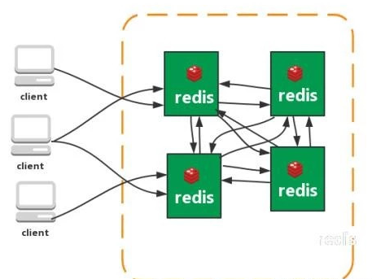
从redis 3.0之后版本支持redis-cluster集群，Redis-Cluster采用无中心结构，每个节点保存数据和整个集群状态,每个节点都和其他所有节点连接。
特点：
1、无中心架构（不存在哪个节点影响性能瓶颈），少了 proxy 层。
2、数据按照 slot 存储分布在多个节点，节点间数据共享，可动态调整数据分布。
3、可扩展性，可线性扩展到 1000 个节点，节点可动态添加或删除。
4、高可用性，部分节点不可用时，集群仍可用。通过增加 Slave 做备份数据副本
5、实现故障自动 failover，节点之间通过 gossip 协议交换状态信息，用投票机制完成 Slave到 Master 的角色提升。
缺点：
1、资源隔离性较差，容易出现相互影响的情况。
2、数据通过异步复制,不保证数据的强一致性

五、什么是缓存穿透？如何避免？什么是缓存雪崩？何如避免？
缓存穿透
一般的缓存系统，都是按照key去缓存查询，如果不存在对应的value，就应该去后端系统查找（比如DB）。一些恶意的请求会故意查询不存在的key,请求量很大，就会对后端系统造成很大的压力。这就叫做缓存穿透。
如何避免？
1：对查询结果为空的情况也进行缓存，缓存时间设置短一点，或者该key对应的数据insert了之后清理缓存。
2：对一定不存在的key进行过滤。可以把所有的可能存在的key放到一个大的Bitmap中，查询时通过该bitmap过滤。
缓存雪崩
当缓存服务器重启或者大量缓存集中在某一个时间段失效，这样在失效的时候，会给后端系统带来很大压力。导致系统崩溃。
如何避免？
1：在缓存失效后，通过加锁或者队列来控制读数据库写缓存的线程数量。比如对某个key只允许一个线程查询数据和写缓存，其他线程等待。
2：做二级缓存，A1为原始缓存，A2为拷贝缓存，A1失效时，可以访问A2，A1缓存失效时间设置为短期，A2设置为长期
3：不同的key，设置不同的过期时间，让缓存失效的时间点尽量均匀。

六、Redis队列
1、一般使用list结构作为队列，rpush生产消息，lpop消费消息。当lpop没有消息的时候，要适当sleep一会再重试。
2、缺点：在消费者下线的情况下，生产的消息会丢失，得使用专业的消息队列如rabbitmq等。
3、能不能生产一次消费多次呢？使用pub/sub主题订阅者模式，可以实现1:N的消息队列。

